1. **Veiligheidsset 5-delig bedrukt met DON-logo (in twee drukkleuren)**

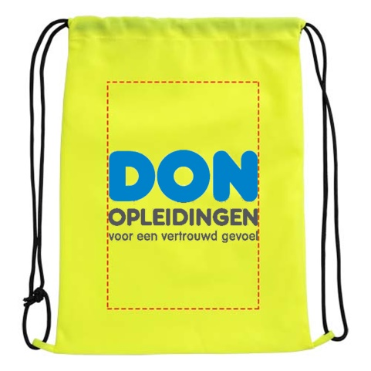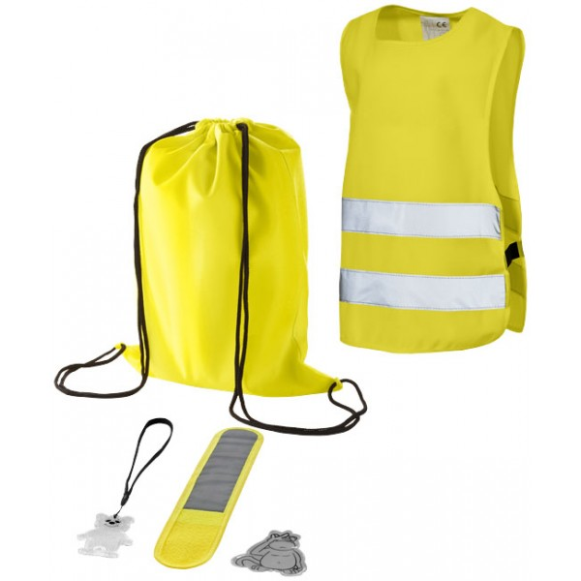

Prijs per stuk excl. btw € 9,013

Verzending Gratis

**Totaal excl. btw € 901,30**

<https://www.pinkcube.nl/veiligheidshesjes-bedrukken/5-delig-kinderveiligheidsset.html?search=91748>

1. **Blusdeken bedrukt met DON-logo (in één drukkleur)**

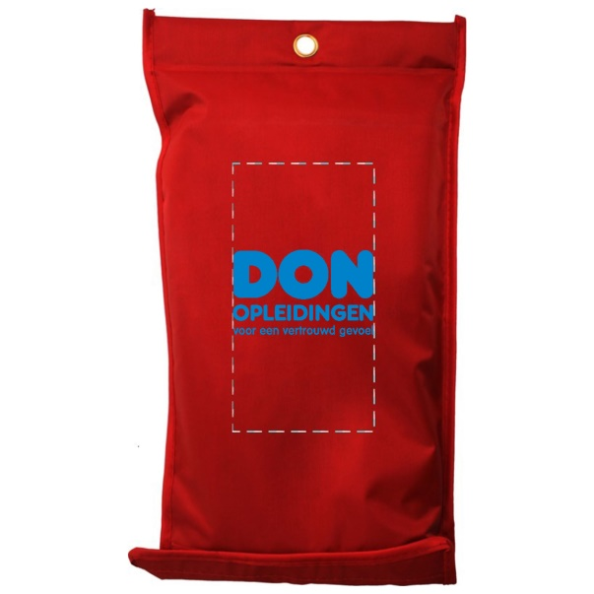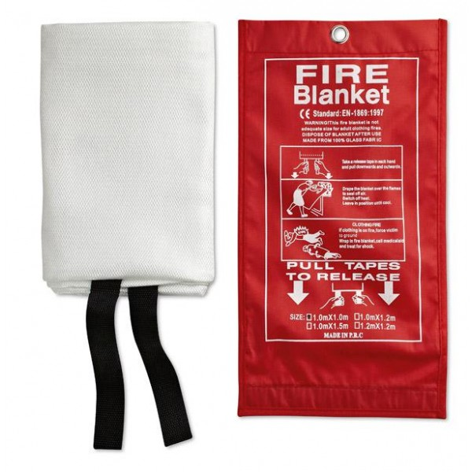

Prijs per stuk excl. btw € 8,056

Verzending Gratis

**Totaal excl. btw € 805,60**

<https://www.pinkcube.nl/gereedschap-bedrukken/veiligheid/blusdeken-van-glasvezel.html?search=91764#options=4658,4738>

Ook mogelijk i.c.m. rookmelder:  
Prijs per stuk excl. btw € 22,00

1. **Alcohol percentage meter bedrukt met DON-logo  
   (in twee drukkleuren)**

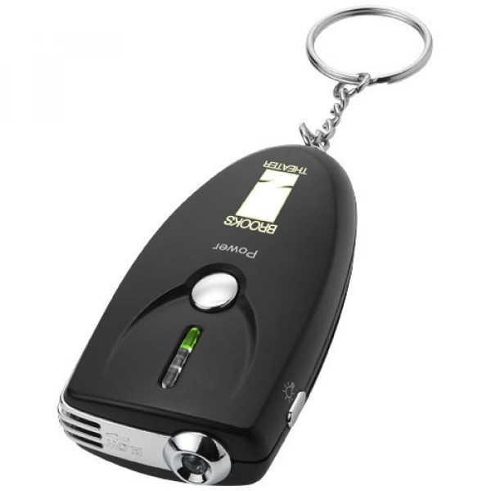 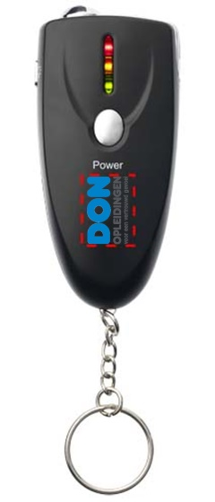

Prijs per stuk excl. btw € 7,056

Verzending Gratis

**Totaal excl. btw € 759**

https://www.pinkcube.nl/gereedschap-bedrukken/veiligheid/alcohol-percentage-meter.html#options=3772,3670

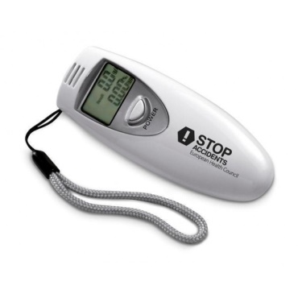

Met alarmfunctie:  
  
Prijs per stuk excl. btw € 11,627

Verzending Gratis

**Totaal excl. btw € 1.162,70**

<https://www.pinkcube.nl/gereedschap-bedrukken/veiligheid/alcohol-tester-met-alarmfunctie.html>

***Opmerking:  
Misschien leuk i.c.m. keycoard, bedrukt met DON-logo   
Minimale afname 250 stuks - 1,457 per stuk x 250 = €364,25***

1. **Bandenspanning meter bedrukt met DON-logo (in twee drukkleuren)**

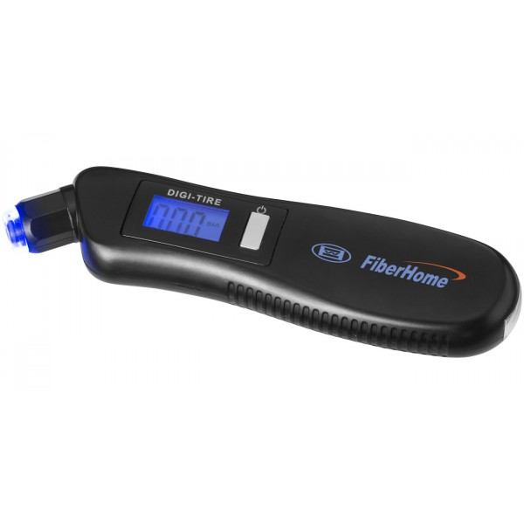

Prijs per stuk excl. btw € 12,202

Verzending Gratis

**Totaal excl. btw € 1.220,20**

https://www.pinkcube.nl/gadgets-bedrukken/auto/3-in-1-digitale-bandenspanningsmeter-met-licht.html

1. **EHBO kit 46-delig, voor in de auto (in één kleur bedrukt)**

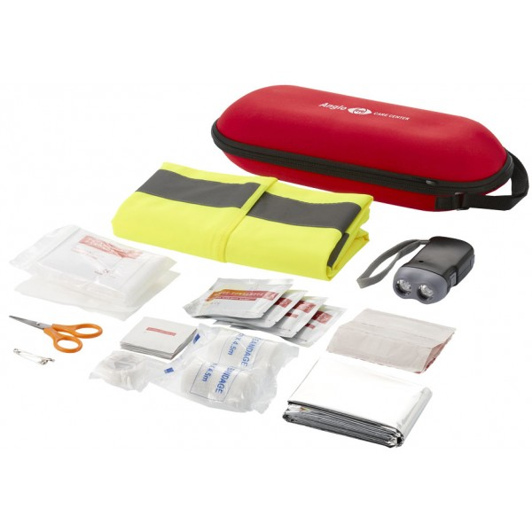

Prijs per stuk excl. btw € 17,899

Verzending Gratis

**Totaal excl. btw € 1.789,90**

1. **Miniaturen trekker, opleggen en motorwagen**

**Prijs type 1: (Tekno Basis Mercedes Actros 4x2 trekker)**

Bij een afname van 75 stuks bedraagt de prijs: € 47,00 per stuk exclusief BTW

**Prijs type 2: (Tekno Basis Mercedes Actros 4x2 met 3-assige gesloten oplegger)**

Bij een afname van 75 stuks bedraagt de prijs: € 87,00 per stuk exclusief BTW

**Prijs type 3: (Tekno Basis DAF 6x2 motorwagen)**

Bij een afname van 75 stuks bedraagt de prijs: € 63,00 per stuk exclusief BTW

**Prijs type 4: (klant specifieke MB Actros 4x2 met 2-assige gesloten oplegger)**

Bij een afname van 125 stuks bedraagt de prijs: € 86,00 per stuk exclusief BTW

**Prijs type 5: (klant specifieke DAF XF SSC 4x2 motorwagen)**

Bij een afname van 125 stuks bedraagt de prijs: € 72,00 per stuk exclusief BTW

1. **Design brandblusser**

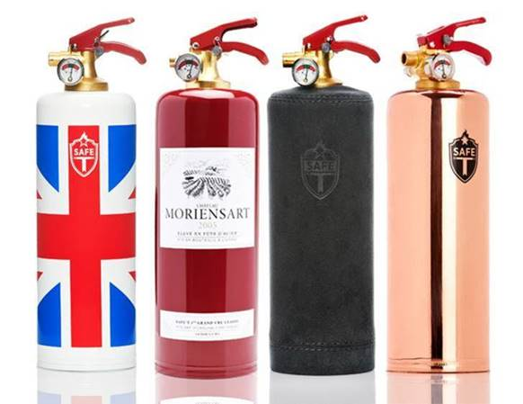

**Prijs per stuk € 69,95**

* Leverbaar in 35 designs & in effen kleuren.
* Ook custommade te maken.
* Afmeting: Hoogte 33 cm & Diameter 8,5 cm.
* Operating time 8 seconden, 2 kg.
* Droog poeder, voor alle type branden.

1. **Brandblusser (bedrukt in twee kleuren)**

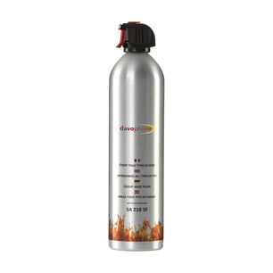

Prijs per stuk € 9,22

Verzending Gratis

**Prijs totaal excl. btw € 922**